ESTUDO TÉCNICO PRELIMINAR – LEI 14.133/2021
UBS CERNE
Diretoria de Licitações – Versão fevereiro de 2024
1 - INFORMAÇÕES BÁSICAS:
Secretaria Requisitante: Secretaria Municipal de Saúde
Processo SEI n° 25.0.000072542-3

2 - DESIGNAÇÃO DA EQUIPE DE PLANEJAMENTO:
Nome: Edilson Reni Pinzon
Matrícula: 62502

3 - DESCRIÇÃO DA NECESSIDADE DA CONTRATAÇÃO*:
A enchente de maio de 2024 atingiu a parcela oeste do Município de Canoas, conforme imagem a seguir (Figura 1). Nesta parcela do território municipal, estão localizados uma série de equipamentos públicos que foram afetados, deixando de atender as demandas da população local. Nessa conjuntura, o Decreto nº 176 de 06 de maio de 2024 declarou a Situação de Anormalidade – ESTADO DE CALAMIDADE PÚBLICA nas áreas do Município de Canoas afetadas pelo evento adverso Chuvas Intensas – COBRADE 1.3.2.1.4; a Portaria nº 260/2022 – MDR e a Portaria nº 1379 de 05 de maio de 2024, que altera a Portaria nº 1377 de 05 de maio de 2024, reconheceram, sumariamente, o Estado de Calamidade Pública em municípios do Rio Grande do Sul – RS.
Entre os equipamentos afetados estão escolas municipais e estaduais, unidades básicas de saúde e um hospital. Enfatiza-se que educação e saúde são serviços básicos a serem prestados pelo Poder Público, conforme a legislação, o que exige o pronto restabelecimento destes equipamentos afetados.
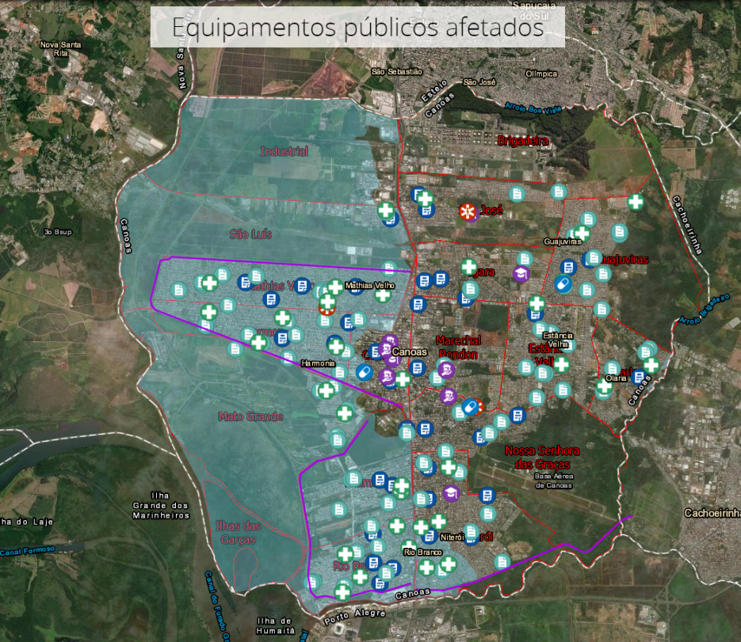
Figura 1: Equipamentos públicos afetados pela enchente de maio de 2024. Fonte: GeoCanoas.
A UBS Cerne localiza-se na Rua Eng. Kindler, nº 1460, Bairro Harmonia, conforme imagem exposta na Figura 2. Tendo em vista ainda que esse tipo de equipamento público presta serviços de atenção à Saúde da população do bairro Harmonia e demais imediações, o reestabelecimento das condições ideais de atendimento é de grande relevância para o Município.
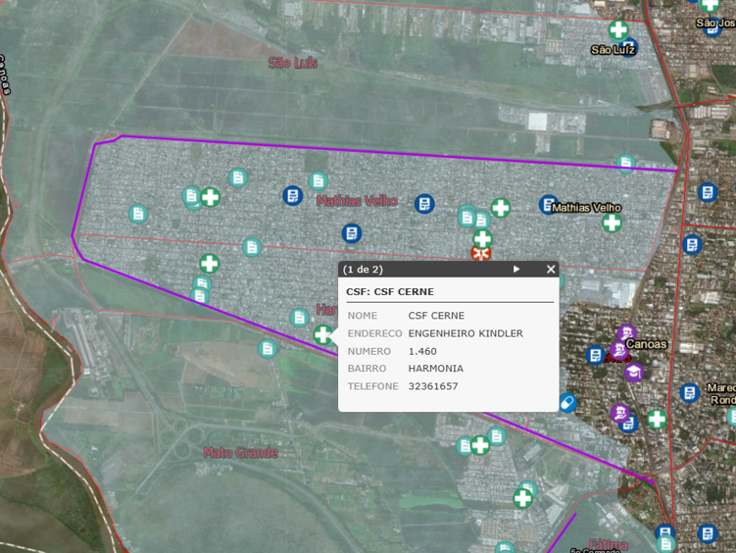
Figura 2: Localização da UBS Cerne. Fonte. GeoCanoas.
Conforme vistorias realizadas, no local após a enchente, constatou-se que a água contaminada afetou os espaços e as instalações da edificação, conforme exposto nas Figura 3 e 4.
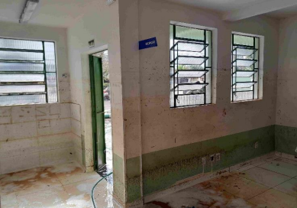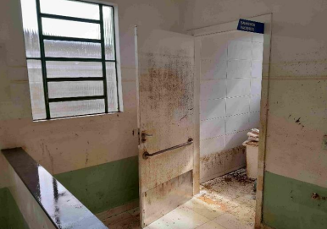
Figura 3: Imagens dos espaços internos da UBS Cerne. Fonte: Relatório de Inspeção – SESI.
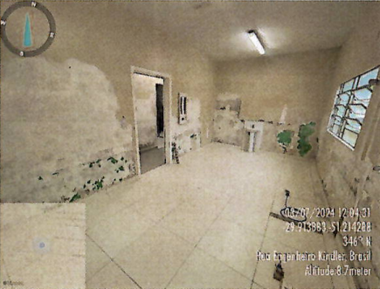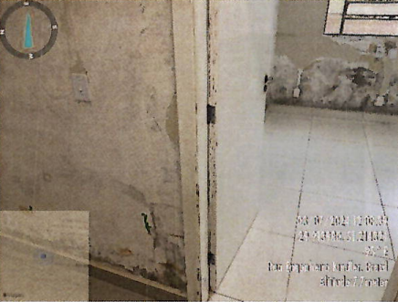
Figura 4: Imagens dos espaços internos da UBS Cerne – Durante procedimento de reparos emergenciais. Fonte: Laudo – CREA/RS.
Tendo em vista a necessária retomada das atividades da UBS, foram realizados procedimentos emergenciais de reforma através de recursos disponibilizados pelo SESI. Apesar da valorosa contribuição para a retomada das atividades da referida unidade de saúde, restam ainda adequações a realizar. Os serviços indicados visam a adequação da estrutura física às normas vigentes, bem como maior durabilidade e redução dos custos provenientes dos procedimentos de manutenção na edificação.
Durante a situação de calamidade, o município de Canoas solicitou apoio ao governo federal para o reestabelecimento de diversos equipamentos públicos, dentre os quais a UBS Cerne.
A proposta nº 11413.6500001/24-024 do SISMOB, do Ministério da Saúde foi atendida, sendo disponibilizados recursos da ordem de R$ 1.095.474,00 (Um milhão e noventa e cinco mil e quatrocentos e setenta e quatro reais), para a reforma da unidade. Cabe salientar que estes recursos seguem disponíveis ao município, sendo necessária a execução da reforma.
Assim, para que a UBS Cerne atinja graus satisfatórios de atendimento à população e aos profissionais, bem como o atendimento das normas aplicáveis aos estabelecimentos de saúde, o presente ETP propõe a contratação de empresa da área de arquitetura e/ou engenharia.

4 - DESCRIÇÃO DOS REQUISITOS PARA A CONTRATAÇÃO:
Todos os materiais e os equipamentos fornecidos, bem como os serviços executados, devem obedecer rigorosamente às especificações previstas em projeto, devendo satisfazer, em todos os tempos, as instruções da ABNT, do INMETRO, das legislações Federais, Estaduais e Municipais cabíveis, bem como das demais normas específicas relacionadas a estabelecimentos de saúde, como a RDC nº50/2002, que dispõe sobre o regulamento técnico em estabelecimentos assistenciais de saúde e seus regulamentos correlatos.
Em caso de necessidade de alteração do inicialmente proposto, a alteração do Projeto Básico deve ser aprovada pelo Contratante. Em todos os casos, deve haver aprovação da Vigilância Sanitária competente. A comprovação das condições de desempenho dos materiais deverá ser feita através de laudos técnicos, pareceres, certificados ou relatórios técnicos de ensaios baseados em Normas Técnicas, emitidos por laboratórios de entidades notoriamente reconhecidas e credenciadas, tais como Universidades/Faculdades, Institutos de Pesquisa, Fundações, Órgãos Estatais.
A Licitante/Contratada deverá, previamente à execução da obra, avaliar a viabilidade de instalação do canteiro de obras no local, mediante vistoria por responsável técnico, de modo a conferir a existência de fatos impeditivos, tais como obstáculos aéreos e terrestres para entrada, manobra, operação e saída de caminhões e guindastes ou outros detalhes que porventura possam impedir a instalação.
Os padrões mínimos de qualidade esperados para elaboração dos projetos e execução da obra, bem como as práticas de sustentabilidade empregadas, serão descritos no Termo de Referência, anexo Especificações Técnicas, relacionado a este ETP.
A Contratada deverá comprovar através de declaração, a disponibilidade de máquinas, equipamentos e pessoal técnico adequado, bem como indicar o responsável técnico necessário à plena execução do objeto, obedecendo às especificações dos Projetos e Memoriais Descritivos. Posteriormente deverá equipar e fiscalizar o uso de EPI’s (Equipamentos de Proteção Individual) e EPC’s (Equipamentos de Proteção Coletiva) de todos os funcionários que participarem da execução do objeto do Contrato.
Ressalta-se ainda que os princípios de sustentabilidade serão norteadores em todas as fases de execução da obra, sendo fiscalizado seu cumprimento. Assim, a contratada deve dar preferência no canteiro de obras para práticas que estejam fundamentadas em princípios de sustentabilidade, como: eficiência no tempo de construção; redução de custos; qualidade e consistência; sustentabilidade e impacto ambiental; flexibilidade e adaptabilidade; segurança e redução de riscos; conformidade e inovação.
Os requisitos de qualificação técnica da participante do certame devem ficar restritos ao mínimo necessário para comprovar a capacidade técnica de execução dos serviços com a necessária qualidade técnica e atendimento às normas pertinentes. A empresa contratada deverá comprovar especialização e experiência em obras de reforma hospitalar ou em unidades de saúde, bem como capacidade técnica operacional para executar os serviços propostos no prazo previsto em cronograma. Os requisitos de qualificação serão descritos detalhadamente no Termo de Referência.
A contratação decorrente tratará de serviço não contínuo ou contratado por escopo pois impõem ao contratado o dever de realizar a prestação do serviço específico em período predeterminado, conforme Art. 6º, XVII, da Lei nº 14.133/2021.
A duração inicial do contrato será descrita no Termo de Referência relacionado a este ETP, sendo estimado um período 9 meses.

5 - LEVANTAMENTO DE MERCADO:
A opção pela contratação semi-integrada, na qual a empresa responsável pela execução da obra também se encarrega do desenvolvimento dos projetos executivos, foi baseada nas diversas vantagens que esta solução apresenta, sendo elas a eficiência, economia, e qualidade do processo construtivo. Abaixo estão mais alguns pontos que fundamentaram essa escolha:
1. Integração entre Projeto e Execução: A contratação semi-integrada permite uma maior sinergia entre o desenvolvimento do projeto executivo e a execução da obra. A empresa que desenvolverá o projeto executivo terá um melhor entendimento do processo construtivo, considerando as especificidades do terreno, os materiais disponíveis e as tecnologias a serem utilizadas. Isso pode resultar em um projeto mais adequado à realidade da obra, com menos riscos de mudanças e adaptações durante a execução.
2. Redução de Custos e Prazos: Com a empresa executora envolvida no desenvolvimento do projeto, pode-se otimizar os custos e os prazos. A empresa pode antecipar soluções construtivas mais eficientes e identificar eventuais falhas no projeto ainda na fase de planejamento, evitando retrabalhos e modificações durante a execução, que costumam aumentar o custo e o tempo de entrega.
3. Aumento da Responsabilidade: Ao assumir tanto o projeto quanto a execução da obra, a empresa se torna responsável pela totalidade do processo, o que gera maior comprometimento e foco na entrega do produto final de qualidade. Isso facilita o acompanhamento e o controle de todas as fases da obra, garantindo que o projeto seja executado de acordo com as exigências.
4. Facilidade na Gestão e Coordenação: A contratação semi-integrada permite uma gestão mais fluida e menos fragmentada, uma vez que a mesma empresa está à frente do desenvolvimento e da execução da obra. A coordenação entre os diversos profissionais envolvidos (engenheiros, arquitetos, projetistas) tende a ser mais eficiente, uma vez que estão sob a mesma estrutura de gestão, facilitando a comunicação e a tomada de decisões.
5. Prevenção de Riscos e Conflitos: Em projetos tradicionais, onde o projetista e o executor são contratados separadamente, há uma maior probabilidade de conflitos entre o que foi projetado e o que pode ser executado no campo. A contratação semi-integrada reduz esse risco, pois a empresa responsável pela execução pode sugerir modificações no projeto desde a fase de desenvolvimento, garantindo maior viabilidade e evitando problemas futuros.
6. Inovação e Criatividade no Projeto: Empresas com experiência prática na execução de obras muitas vezes têm conhecimento mais profundo sobre novas tecnologias, materiais e soluções construtivas. Isso pode trazer inovações ao projeto, com a adoção de alternativas mais modernas e eficientes, além de garantir que o projeto final seja tecnicamente viável e adaptado às condições locais.
Em resumo, a contratação semi-integrada apresenta vantagens significativas relacionadas à redução de riscos, maior controle sobre o projeto e a execução, além da melhoria na coordenação entre as etapas do processo construtivo. Dessa forma, tendo em vista os elementos elencados, pode-se concluir que a contratação semi-integrada, mostra-se como uma solução vantajosa ao Município.

6 - DESCRIÇÃO DA SOLUÇÃO COMO UM TODO:
Trata-se da contratação de empresa de engenharia e/ou arquitetura, via modalidade semi-integrada, para elaboração dos Projetos Executivos e execução das obras para reforma (sem ampliação) da Unidade Básica de Saúde - Cerne. Salienta-se que a referida unidade foi danificada no evento climático ocorrido em maio de 2024, já reformada emergencialmente, contudo necessita de maiores adequações para pleno atendimento aos usuários, bem como visando a economicidade decorrente da redução das manutenções futuras.
O Projeto Básico será composto pelos projetos referenciais, disponibilizados pela Secretaria Municipal de Projetos e Captação de Recursos e deverá ser considerado para o desenvolvimento dos projetos executivos. Conforme Memorial Descritivo, a obra em questão prevê a substituição do sistema de cobertura e esquadrias, adequações nas instalações elétricas, lógica, hidrossanitárias, climatização SPDA, PPCI, vedações, bem como a correção de patologias, execução de pintura, revestimentos, fechamentos do lote.
Todos os serviços deverão ser executados rigorosamente em consonância com os projetos básicos fornecidos; com os demais projetos e/ou detalhes à serem elaborados e/ou modificados; com as prescrições contidas no Memorial Descritivo e demais memoriais específicos de projetos complementares (Projeto Estrutural, de Climatização, Hidrossanitário, PPCI, SPDA, Elétrica e Lógica), com as técnicas da ABNT, seguindo a NBR9050/2020 e a RDC50/2002 e outras normas citadas em cada caso particular ou suas sucessoras e legislações Federais, Estaduais e Municipais vigentes e pertinentes. A execução bem como os projetos complementares, deverão ser registrados no CREA OU CAU, através de ART OU RRT específica para cada caso. Caberá à Contratada providenciar, de acordo com os prazos legais e antes do final dos serviços, junto aos órgãos municipais e concessionárias de serviços públicos, a vistoria e emissão de documentação pertinentes, conforme detalhamento no Termo de Referência relacionado a este Estudo Técnico Preliminar.
Os Projetos Executivos deverão ser elaborados conforme descrito nas especificações técnicas anexas ao Termo de Referência. Tendo em vista o preconizado no Art. 19, V, da Lei 14.133, de 1º de abril de 2021 e de forma a promover a adoção gradativa de tecnologias e processos integrados que permitam a criação, a utilização e a atualização de modelos digitais de obras e serviços de engenharia, o emprego da modelagem BIM estará descrito no Termo de Referência. A Contratada será responsável pela aprovação e licenças necessárias para aquisição de alvará de construção, nos órgãos reguladores, ambientais, vigilâncias sanitárias, corpo de bombeiros e concessionárias locais. Caberá à Contratada providenciar, de acordo com os prazos legais e antes do final dos serviços, junto aos órgãos municipais e concessionárias de serviços públicos, a vistoria e emissão de documentações pertinentes, conforme detalhamento no Termo de Referência relacionado a este Estudo Técnico Preliminar.
Localização da execução dos serviços:
• UBS Cerne:
Endereço: Rua Engenheiro Kindler, nº 1460.
Bairro: Harmonia, município de Canoas.
CEP: 92320-670
BCI 66.062

7 - ESTIMATIVA DAS QUANTIDADES A SEREM CONTRATADAS*:
A estimativa de quantidades foi extraída do Projeto Básico de reforma elaborado pela SMPCR – Secretaria Municipal de Projetos e Captação de Recursos, apresentada na memória de cálculo anexo nº 1.

8 - ESTIMATIVA DO VALOR DA CONTRATAÇÃO*:
A estimativa do valor da contratação foi extraída do Projeto Básico de reforma elaborado pela SMPCR, apresentada na planilha orçamentária anexo nº 2, com base na tabela SINAPI.
Conforme prevê o § 2º do Art. 23 da Lei federal n° 14.133/2021, no processo licitatório para contratação de obras e serviços de engenharia, conforme regulamento, o valor estimado, acrescido do percentual de Benefícios e Despesas Indiretas (BDI) de referência e dos Encargos Sociais (ES) cabíveis, será definido por meio da utilização de parâmetros na seguinte ordem:
I - Composição de custos unitários menores ou iguais à mediana do item correspondente do Sistema de Custos Referenciais de Obras (SICRO), para serviços e obras de infraestrutura de transportes, ou do Sistema Nacional de Pesquisa de Custos e Índices de Construção Civil (SINAPI), para as demais obras e serviços de engenharia;
II - Utilização de dados de pesquisa publicada em mídia especializada, de tabela de referência formalmente aprovada pelo Poder Executivo federal e de sítios eletrônicos especializados ou de domínio amplo, desde que contenham a data e a hora de acesso;
III - contratações similares feitas pela Administração Pública, em execução ou concluídas no período de 1 (um) ano anterior à data da pesquisa de preços, observado o índice de atualização de preços correspondente;
IV - Pesquisa na base nacional de notas fiscais eletrônicas, na forma de regulamento.

9 - JUSTIFICATIVA PARA PARCELAMENTO OU NÃO DA SOLUÇÃO:
Tendo em vista tratar-se de serviço comum de engenharia com diversas atividades multidisciplinares interligadas, a serem executadas ao mesmo tempo e no mesmo espaço; dependentes de um planejamento centralizado rigoroso que considere a simultaneidade e compatibilização dos sistemas executados; aliado ao curto prazo previsto para execução, sem segmentação notória referente a possíveis parcelamentos do objeto, opta-se pelo não parcelamento do objeto da contratação. Desta forma, a decisão por contratação única usará de forma mais eficiente os recursos públicos, promovendo ganhos para a Administração Pública no sentido em que contratações desse tipo tendem a diminuir a necessidade de aditivos contratuais e o prazo total para entrega do objeto.
Salienta-se ainda que a contratação única não restringe a competitividade do certame, devido à necessidade imperiosa de responsáveis técnicos habilitados, tanto na execução dos serviços de projeto, quanto na execução das obras de reforma.

10 - CONTRATAÇÕES CORRELATAS/INTERDEPENDENTES:
A Prefeitura de Canoas, em função da enchente ocorrida em maio/2024, foi contemplada com as reformas de várias unidades de saúde, todas indicadas na Portaria GM/MS Nº 5.232, de 15 de agosto de 2024, que autoriza o Estado, Município ou Distrito Federal a receber recursos financeiros de capital destinados à execução de obras de reforma.

11 - DEMONSTRATIVO DA PREVISÃO DA CONTRATAÇÃO NO PLANO ANUAL DE CONTRATAÇÃO – PAC:
A Secretaria Municipal de Saúde não realizou a previsão desta obra no plano anual de contratação de 2025.

12 - DEMONSTRAÇÃO DOS RESULTADOS PRETENDIDOS:
Como exposto anteriormente, o evento climático ocorrido em maio/2024 causou danos e patologias na edificação, que foram sanadas emergencialmente para o pronto retorno ao funcionamento do serviço básico de saúde. Contudo, restam adequações necessárias para a melhoria das condições do equipamento público, visando o atendimento das normas aplicáveis vigentes, melhores condições aos usuários e economicidade à administração pública relacionada a redução das manutenções.
Dessa forma, enfatiza-se os benefícios tanto para a comunidade atendida quanto para o sistema público de saúde em estrita consonância com os princípios do SUS: Universalidade, Equidade e Integralidade.

13 - PROVIDÊNCIAS PRÉVIAS AO CONTRATO:
A administração deverá fornecer o Projeto Básico com nível de detalhamento adequado ao posterior desenvolvimento dos projetos executivos, visando o serviço de reforma. Tendo em vista que será prevista a elaboração de projetos executivos desenvolvidos em plataforma BIM, é conveniente que a Administração adote providências prévias à celebração do contrato no sentido de adquirir equipamentos (se necessário) e licenças de softwares compatíveis com a tecnologia BIM bem como de promover a capacitação de servidores para o uso dessa tecnologia.
Devido ao serviço de reforma, será necessário o planejamento para desocupação do equipamento e consequente remanejamento dos profissionais que ali trabalham, bem como o desenvolvimento de estratégias para atendimento à demanda da população existente nas imediações da UBS.

14 – PLANEJAMENTO E POSSÍVEIS IMPACTOS AMBIENTAIS:
Em atenção ao Inciso XII, art. 9º, IN 58/2022, a execução dos serviços contratados deve considerar as condições ambientais locais, bem como o respeito à legislação ambiental vigente. Havendo necessidade de se obter junto à Secretaria Municipal do Meio Ambiente o licenciamento ambiental da obra de reforma, é dever da contratada pela execução do serviço de reforma atender o requerido.
Pela análise do Projeto de Reforma, são considerados diversos aspectos ambientais e consequentemente deverão ser implantadas as seguintes medidas mitigadoras:
- Geração de resíduos - por tratar-se de reforma com substituição do sistema de cobertura e diversas adequações, haverá considerável geração de resíduos. Os resíduos gerados pelos processos do objeto do contrato deverão ser acondicionados em recipientes apropriados, fornecidos pela Contratada, agrupados por famílias de materiais, rotulados e identificados, armazenados temporariamente em locais adequados respeitando integralmente a classificação da NBR 10.004/2004 e jamais deixá-los nos locais de trabalho. Os resíduos da obra civil não poderão ser dispostos em aterros de resíduos domiciliares, áreas de “bota-fora”, em passeios públicos e em áreas protegidas por lei, sendo encaminhados para a Central Municipal de Triagem e Aterro de Resíduos Sólidos da Construção Civil. Os resíduos não inertes deverão ser destinados conforme orientação da SMMA.
- Sistema de tratamento e destinação de esgotos – o Sistema de esgotamento sanitário deverá respeitar as diretrizes da CORSAN, sendo obrigatória a ligação ao Sistema de Esgotamento Sanitário (SES) de Canoas. Na ausência de viabilidade para ligação ao SES, deverá ser previsto o tratamento individual do tipo fossa séptica e filtro anaeróbio.
- Abastecimento – O sistema de abastecimento de água do empreendimento deverá ser da rede da CORSAN.
- Ruído – Para prevenir a poluição sonora durante a construção que possa afetar a qualidade de vida dos residentes locais e a fauna, as atividades de construção serão restritivas ao turno diurno.

15 - VIABILIDADE DA CONTRATAÇÃO:
Tendo em vista:
Que a UBS - Cerne foi atingida pela enchente de maio/2024, sendo reformada emergencialmente para o retorno às atividades básicas de atendimento à população, contudo carece de adequações posteriores para a plena adequação às normativas de saúde, à melhoria no atendimento à população e à economicidade da administração pública;
A importância local do equipamento público de saúde e a necessidade do município de manter ou ampliar os serviços de saúde à população;
O parecer favorável do Ministério da Saúde quanto ao cadastramento da Proposta de convênio de obra nº 11413.6500001/24-024 - anexo nº 3, que trata da Reforma da Unidade Básica de Saúde - Cerne.
E considerando-se o atendimento ao previsto no item 13 - PROVIDÊNCIAS PRÉVIAS AO CONTRATO deste ETP;
Entende-se razoável a contratação de empresa de engenharia e/ou de arquitetura para a elaboração de projetos executivos e reforma da UBS Cerne, por se tratar de estabelecimento assistencial de saúde - EAS, utilizando o regime de contratação semi-integrada, conforme Art. 6º, XXXIII, da Lei 14.133, de 1º de abril de 2021.

Edilson Reni Pinzon
Matrícula 62502
Responsável pela elaboração do Estudo Técnico Preliminar
Secretaria Municipal de Projetos e Captação de Recursos

